

ГЛАВА ГОРОДА НЕФТЕЮГАНСКА

ПОСТАНОВЛЕНИЕ

29.04.2021 № 28
г.Нефтеюганск

О назначении общественных обсуждений по проекту решения
о предоставлении разрешения на отклонение от предельных параметров разрешенного строительства, реконструкцию объекта капитального строительства

В соответствии со статьёй 40 Градостроительного кодекса Российской Федерации, статьёй 28 Федерального закона от 06.10.2003 № 131-ФЗ «Об общих принципах организации местного самоуправления в Российской Федерации», Уставом города Нефтеюганска, Положением о порядке организации и проведения публичных слушаний в городе Нефтеюганске, утверждённым решением Думы города от 29.03.2017 № 104-VI, административным регламентом предоставления муниципальной услуги «Предоставление разрешения на отклонение от предельных параметров разрешённого строительства, реконструкцию объектов капитального строительства», утвержденным постановлением администрации города Нефтеюганска от 03.08.2017 № 130-нп, в целях соблюдения права человека на благоприятные условия жизнедеятельности, прав и законных интересов правообладателей земельных участков и объектов капитального строительства, расположенных на территории города Нефтеюганска, в связи с обращением муниципального казённого учреждения «Управление капитального строительства» постановляю:
1.Назначить общественные обсуждения по проекту решения о предоставлении разрешения на отклонение от предельных параметров разрешённого строительства, реконструкцию объекта капитального строительства «Строение гаража» (здание мастерских МБОУ «СОШ № 10») (завершение работ)», расположенного по адресу: город Нефтеюганск, микрорайон 13, здание № 68, кадастровый номер земельного участка: 86:20:0000073:25, в части уменьшения минимального отступа от реконструируемого объекта до южной границы земельного участка с 3 метров до 0 метров (далее – Проект) согласно приложению 1 к настоящему постановлению, в границах земельного участка согласно приложению 2 к настоящему постановлению.
2.Разместить информацию о начале общественных обсуждений по Проекту на официальном сайте органов местного самоуправления в сети Интернет http://www.admugansk.ru/.
3.Разместить Проект на официальном сайте органов местного самоуправления в сети Интернет http://www.admugansk.ru/.
4.Установить срок проведения общественных обсуждений с 14.05.2021 по 28.05.2021.
5.Определить органом, уполномоченным на проведение общественных обсуждений, департамент градостроительства и земельных отношений администрации города Нефтеюганска.
6.Департаменту градостроительства и земельных отношений администрации города Нефтеюганска:
6.1.Утвердить состав организационного комитета по организации и проведению общественных обсуждений - организационный комитет (далее – оргкомитет) согласно приложению 3 к настоящему постановлению.
6.2.Провести экспозицию Проекта в департаменте градостроительства и земельных отношений администрации города Нефтеюганска, расположенном по адресу: город Нефтеюганск, 12 микрорайон, дом 26, помещение № 1, с 14.05.2021 по 28.05.2021. График работы департамента (посещение экспозиций): понедельник - пятница: с 8.30 до 17.30 часов, перерыв: с 12.00 до 13.00 часов.
6.3.Подготовить заключение о результатах общественных обсуждений, обеспечить его обнародование (опубликование) и размещение на официальном сайте органов местного самоуправления города Нефтеюганска в сети Интернет 28.05.2021.
6.4.В ходе работы экспозиции организовать консультирование посетителей оргкомитетом.
7.Определить местом приёма предложений и замечаний по Проекту:
-в письменной форме - департамент градостроительства и земельных отношений администрации города Нефтеюганска, расположенный по адресу: город Нефтеюганск, 12 микрорайон, дом 26, помещение № 1, приёмная;
-посредством официального сайта органов местного самоуправления в сети Интернет http://www.admugansk.ru/ в разделе «Деятельность» – подраздел «Градостроительство и земельные отношения» - «Общественные обсуждения».
8.Установить срок приёма предложений и замечаний по Проекту до 24.05.2021.
9.Обнародовать (опубликовать) постановление в газете «Здравствуйте, нефтеюганцы!».
10.Департаменту по делам администрации города (Прокопович П.А.) разместить постановление на официальном сайте органов местного самоуправления города Нефтеюганска в сети Интернет.
11.Постановление вступает в силу с момента подписания.
12.Контроль исполнения постановления возложить на заместителя главы города Е.А.Абрамову.

Глава города Нефтеюганска С.Ю.Дегтярев

Приложение 1
к постановлению главы
города Нефтеюганска
от 29.04.2021 № 28

ПРОЕКТ

АДМИНИСТРАЦИЯ ГОРОДА НЕФТЕЮГАНСКА

ПОСТАНОВЛЕНИЕ

__________ |  | № ________
г.Нефтеюганск

О предоставлении разрешения на отклонение от предельных параметров разрешенного строительства, реконструкцию объекта
капитального строительства

В соответствии со статьёй 40 Градостроительного кодекса Российской Федерации, статьёй 28 Федерального закона от 06.10.2003 № 131-ФЗ «Об общих принципах организации местного самоуправления в Российской Федерации», Уставом города Нефтеюганска, Положением о порядке организации и проведения публичных слушаний в городе Нефтеюганске, утверждённым решением Думы города от 29.03.2017 № 104-VI, административным регламентом предоставления муниципальной услуги «Предоставление разрешения на отклонение от предельных параметров разрешённого строительства, реконструкцию объектов капитального строительства», утвержденным постановлением администрации города Нефтеюганска от 03.08.2017 № 130-нп, с учётом протокола общественных обсуждений от ______ № _______, заключения о результатах общественных обсуждений от ______ № ______, рекомендаций градостроительной комиссии администрации города от ______№ _______ администрация города Нефтеюганска постановляет:
1.Предоставить муниципальному казённому учреждению «Управление капитального строительства» разрешение на отклонение от предельных параметров разрешённого строительства, реконструкцию объекта капитального строительства «Строение гаража» (здание мастерских МБОУ «СОШ № 10») (завершение работ)», расположенного по адресу: город Нефтеюганск, микрорайон 13, здание № 68, кадастровый номер земельного участка: 86:20:0000073:25, в части уменьшения минимального отступа от реконструируемого объекта до южной границы земельного участка с 3 метров до 0 метров.
2.Обнародовать (опубликовать) постановление в газете «Здравствуйте, нефтеюганцы!».
3.Департаменту по делам администрации города (Прокопович П.А.) разместить постановление на официальном сайте органов местного самоуправления города Нефтеюганска в сети Интернет.
4.Контроль исполнения постановления возложить на заместителя главы города Е.А.Абрамову.

Глава города Нефтеюганска С.Ю.Дегтярев

Приложение 2
к постановлению главы
города Нефтеюганска
от 29.04.2021 № 28

Схема границ земельного участка,
применительно к которому проводятся общественные обсуждения

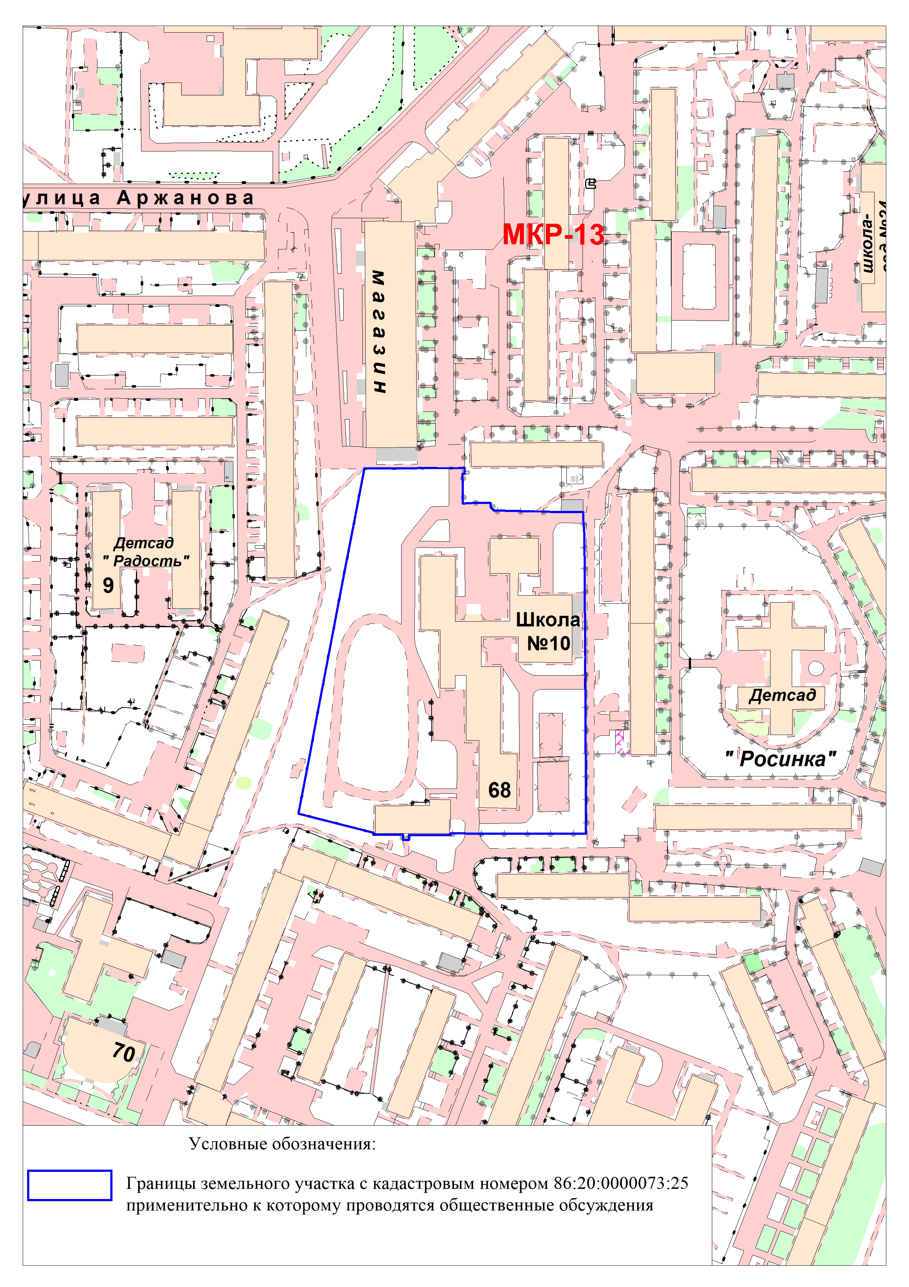
Приложение 3
к постановлению главы
города Нефтеюганска
от 29.04.2021 № 28

Состав организационного комитета
по организации и проведению общественных слушаний по проекту постановления главы города Нефтеюганска «О назначении общественных обсуждений по проекту решения о предоставлении разрешения на отклонение от предельных параметров разрешенного строительства, реконструкцию объекта капитального строительства»

- Кравченко Н.В., директор департамента градостроительства и земельных отношений администрации города Нефтеюганска;
- Субботин Ю.Н., заместитель директора департамента градостроительства и земельных отношений администрации города Нефтеюганска;
- Луценко Е.В., исполняющий обязанности заместителя начальника отдела градостроительного развития и планировки территории департамента градостроительства и земельных отношений администрации города Нефтеюганска;
- Стадник Н.А., специалист-эксперт отдела градостроительного развития и планировки территории департамента градостроительства и земельных отношений администрации города Нефтеюганска;
- Епатко И.Н., главный специалист отдела градостроительного развития и планировки территории департамента градостроительства и земельных отношений администрации города Нефтеюганска;
- Гладкова К.А., главный специалист отдела градостроительного развития и планировки территории департамента градостроительства и земельных отношений администрации города Нефтеюганска;
- Запорожец Е.В., главный специалист отдела градостроительного развития и планировки территории департамента градостроительства и земельных отношений администрации города Нефтеюганска.

